Burgenland radelt - und [Name der Gemeinde] radelt mit!

Am 20. März startet „Burgenland radelt“ und [Name der Gemeinde] ist dabei. Radeln macht Freude, fördert die Gesundheit, belebt unsere Gemeinde und ist gut fürs Klima. Wir laden Sie ein, fleißig mitzuradeln und für [Name der Gemeinde] Radkilometer zu sammeln! Wer sich registriert und bis 30. September mindestens 100 Kilometer radelt, kann tolle Preise gewinnen! Radeln Sie sich fit und machen Sie mit, wenn ganz Burgenland radelt! Kilometer können auf der Website oder über die „Österreich radelt App“ eingetragen werden. „Burgenland radelt“ zielt darauf ab, mehr Menschen aufs Rad zu bringen. Info und Anmeldung: https://burgenland.radelt.at

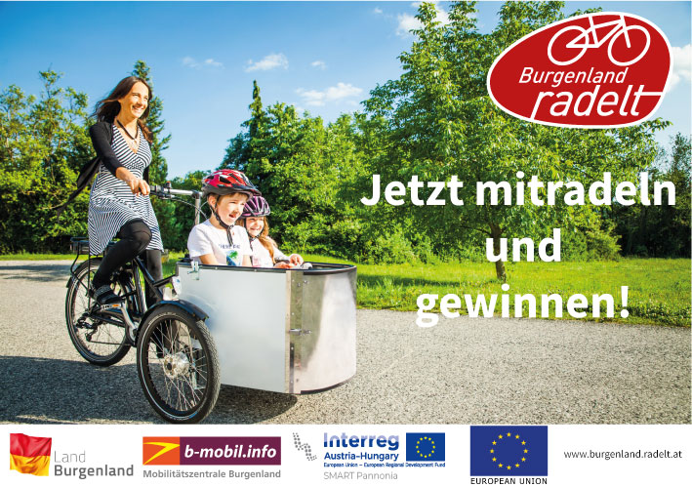

Alternative Textbausteine:
Treten Sie fleißig in die Pedale und sammeln Sie Radkilometer für [Name der Gemeinde]. Jede/r kann kostenlos teilnehmen und zwischendurch und am Ende gibt es immer wieder tolle Preise zu gewinnen! Es sind keine sportlichen Höchstleistungen nötig!
Neugierig geworden?
Dann machen Sie mit bei „Burgenland radelt“, der Fahrradaktion für AlltagsradlerInnen und die, die es noch werden möchten! Jeder Kilometer mit dem Rad zählt, egal ob zur Arbeit, zum Einkauf oder zum Sportplatz.
Und so einfach geht´s
1. Anmeldung auf burgenland.radelt.at
2. Radeln und Kilometer zählen - alle mit dem Rad zurückgelegten Kilometer werden gezählt
3. Kilometerzahl direkt im Internet eintragen oder über die neue „Österreich radelt“ App aufzeichnen. Das können Sie täglich, monatlich oder am Ende der Aktion machen. Auch ohne Internet kann man mit Fahrtenbüchern mitmachen: Anmeldung in der Gemeinde
4. Tolle Preise gewinnen

